福米金融移动版2.0

注册登录
概述
注册和登录合并为一个入口，通过手机号自动识别为新老账户并处理：
- 若是已存在的老账户，则启动登录模式，登录后进入原来的（登录前所在的）页面。
- 若是新账号，则启动新注册模式，注册成功后进入个人中心。
注意：登陆/注册的所有页面没有抬头和返回主页快捷方式。

登录/注册
新用户？
注册
认证三骤步
是

否
个人中心
登录

新注册模式
登录/注册页面
- 用户输入手机号码，需要检测手机号的有效性，不符合要求的给与提示：请输入有效的手机号码。
- 用户输入图形校验码，点击校验码可刷新，不正确是提示：校验码错误。
- 按钮下一步执行相关检测，询问用户“此手机号码未注册，继续注册为福米金融会员”，“确定”后跳转到下一页注册，“取消”时停留在当前页面【图一】。见【图一】【图二】。

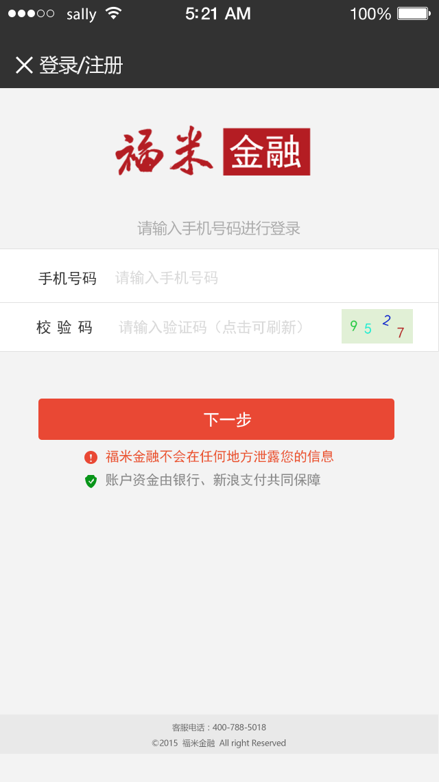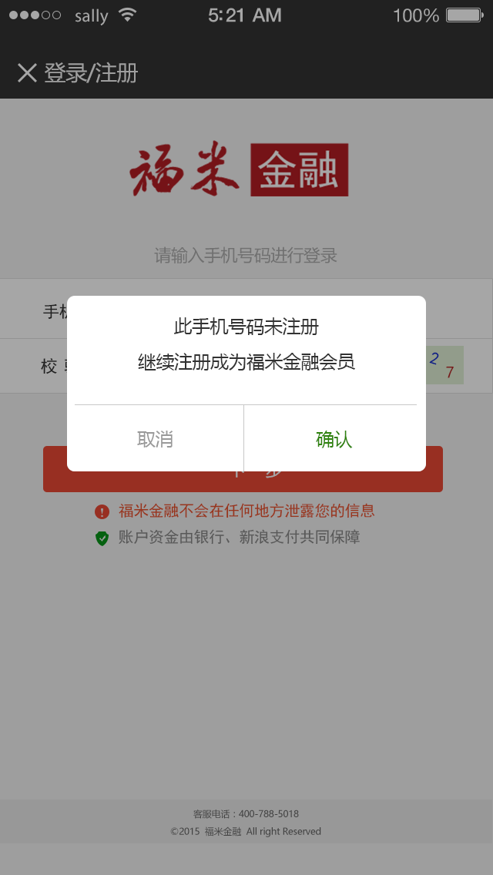
【图一】 【图二】

注册页面
- 进入注册页面后自动发送短信验证码，必填项，并从60秒倒数重新发送。
- 邀请码为选填项，用户可不填写，一旦填写需要做有效性检测。
- 用户可点击《用户服务协议》查看，内容格式同现在版本。
- 点击注册进行先关有效性校验，通过后提示恭喜，并提示新用户奖励信息，奖励信息需要有后台配置，动态显示，维护位置后台-全局-网站设置-注册后欢迎语（新开发字段，文本类型）。见【图三】【图四】。
- 跳转进入认证三步页面。
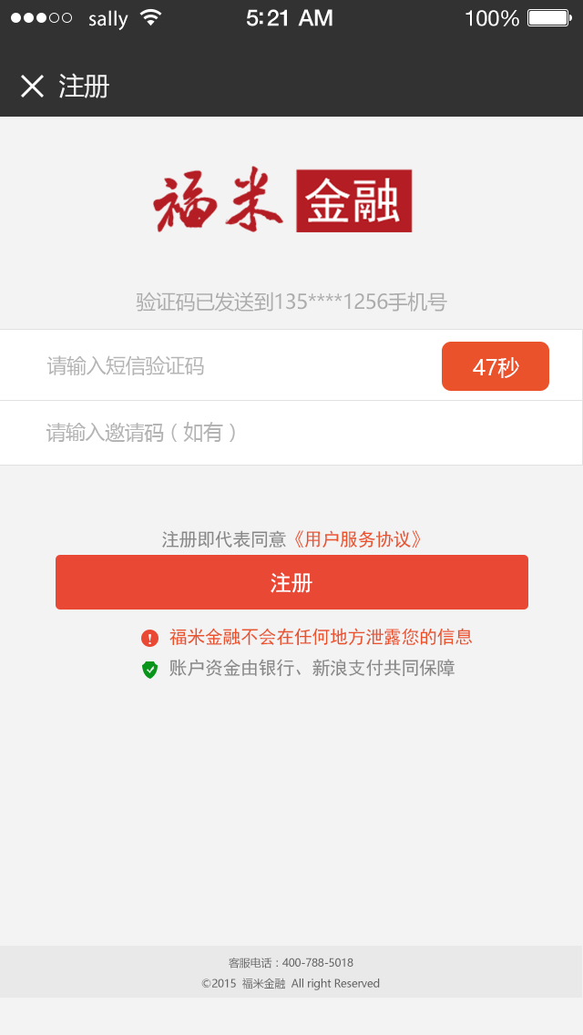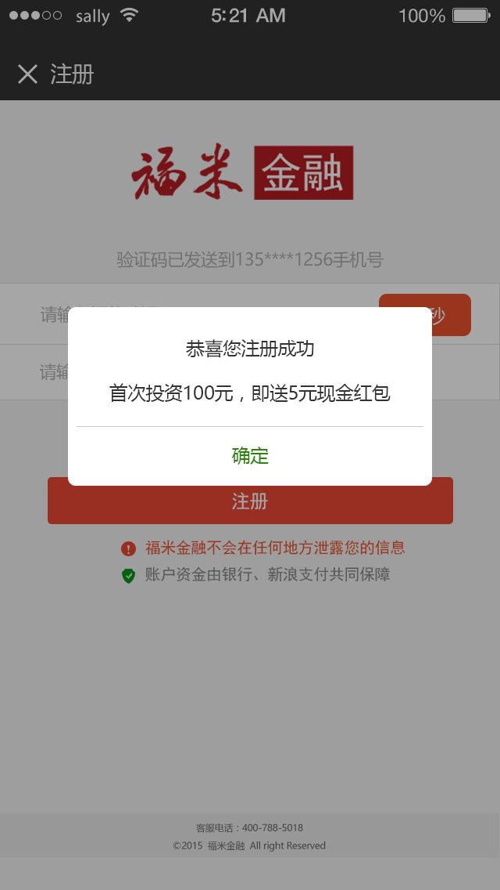
【图三】 【图四】

认证分步骤页面
- 设置交易密码
输入两次交易密码，点击确认后进入实名认证页面。点击先去逛逛进入首页。见【图五】。
- 实名认证
输入姓名和身份证号进行实名认证，点击确认后进入绑定银行卡页面，认证不通过时报错提示，文字同现在版本。点击先去逛逛进入首页。见【图六】。
- 绑定银行卡
选择银行，输入借记卡号，预留手机号，获取验证码并校验。点击确认后进入个人中心页面。点击先去逛逛进入首页。见【图七】。
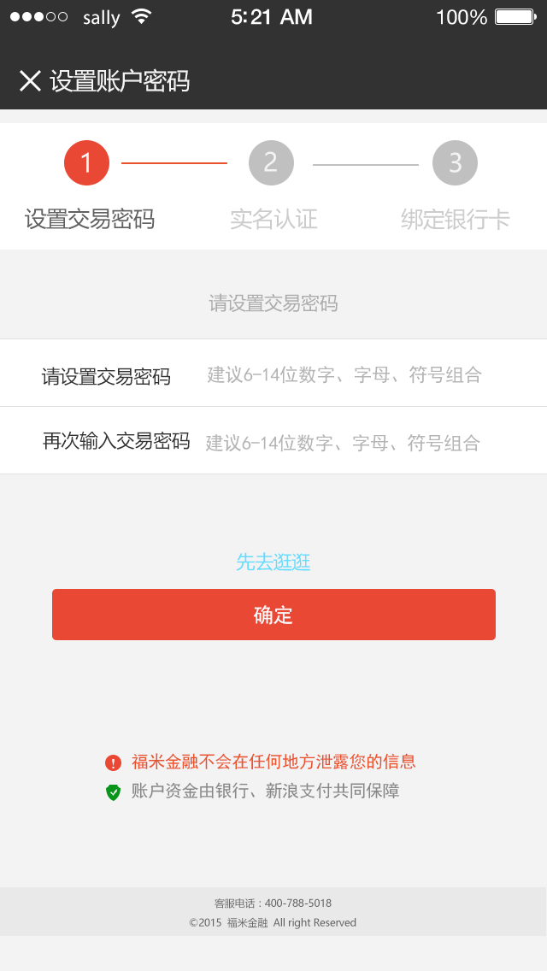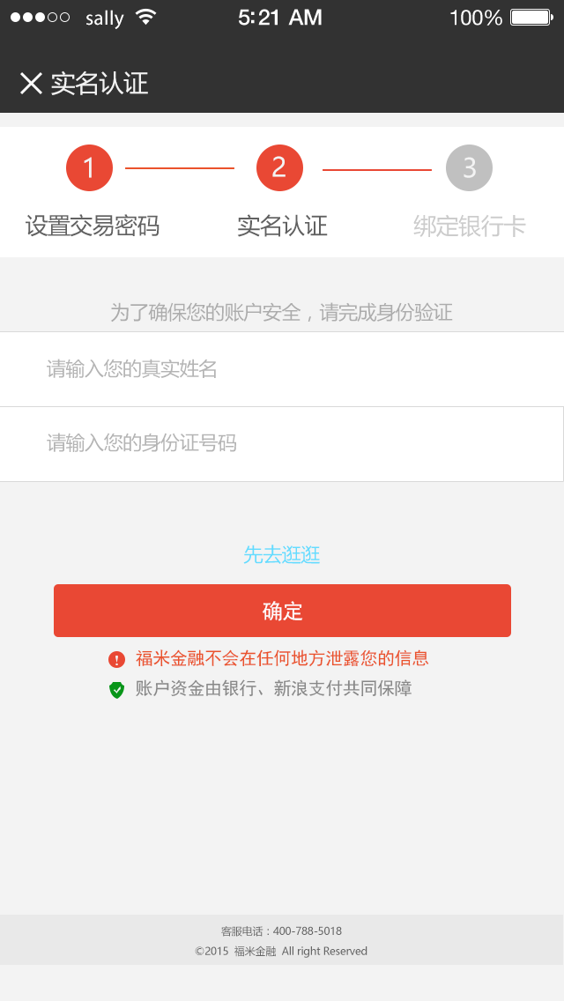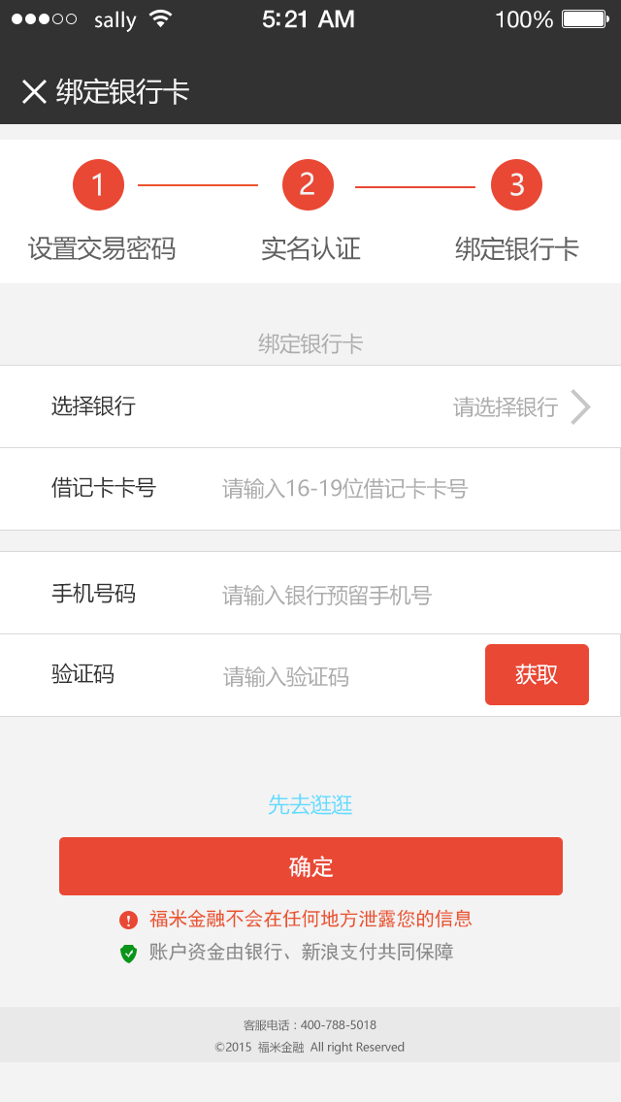
【图五】 【图六】 【图七】

登录模式
登录验证手机（前导页面【图一】）
- 已存在的老账户进入登录验证手机页面，自动发送短信验证码，并开始60秒倒数重发。见【图八】
- 登录后进入个人中心页面。
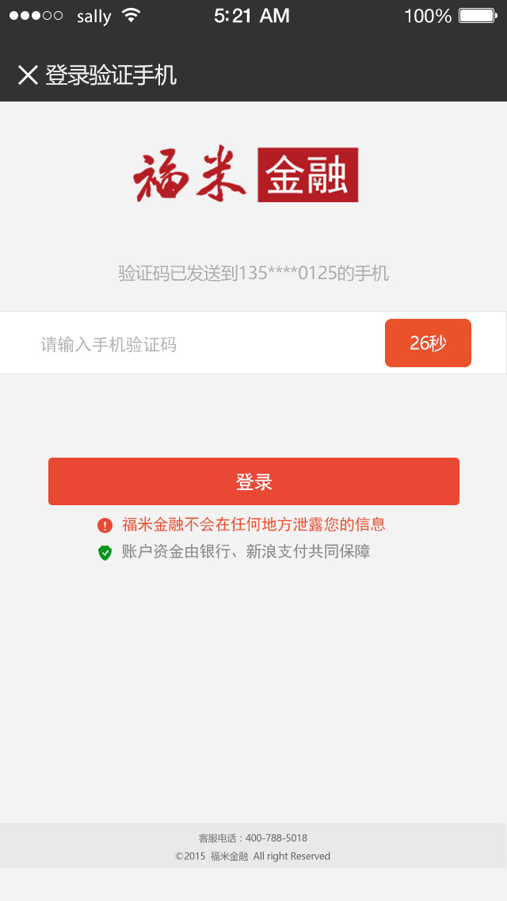
【图八】

